【餐厅服务机器人】
开发计划
【SDP 104】
【2.0】

分工说明
小组名称 | 机器人，你在干神魔？
学号 | 姓名 | 本文档中主要承担的工作内容
17373175 | 郑耀彦 | 主编，1、2小节编写
17373005 | 黄月姣 | 第3小节编写
17373510 | 王蒙 | 审核，参与4、5小节编写
17373515 | 李任宇 | 参与4、5小节编写
17373173 | 叶泽峰 | 第6小节编写

版本变更历史
版本 | 提交日期 | 主要编制人 | 审核人 | 版本说明
1.0 | 2020.3.8 | 郑耀彦 | 王蒙 | 初版，制定基本计划
2.0 | 2020.3.27 | 郑耀彦 | 王蒙 | 修改第四部分过程模型内容

范围

项目概述
本项目拟在ros启智机器人的基础上开发一个能够为顾客运送产品的餐厅服务机器人。
主要功能：
1、机器人的主动控制
2、静态或动态障碍物避障
3、机器人利用传感器实时建立环境地图
4、机器人根据地图和自身的位置信息实现动态路径规划及导航控制
5、检测、识别并定位环境中的特定目标，动态接近目标物
6、抓取目标物
非功能性需求：语音控制、运行噪音小、能上坡
应用场景：餐厅服务、医疗服务

文档概述
本文档就工作时间安排和工作内容进行了计划，同时从估算风险、技术风险、人员风险、需求风险等不同风险对本项目的风险管理进行了分析，并构建了过程模型，阐述了资源需求计划。

术语和缩略词
缩略词 | 全称
ROS | Robot Operating System
L | Low
M | Moderate
H | High

项目任务概要

工作内容
工作单元:
1、配置环境并实现机器人的主动控制
(1)本机控制
(2)远程控制
2、利用雷达构建地图并保存地图
slam算法
3、静态、动态避障，路径规划，导航控制
寻路算法
4、目标检测，动态接近目标
结合避障
5、抓取目标物
6、运送目标物
7、额外功能

主要人员
姓名 | 承担角色 | 工作时间 | 工作经验 | 技术水平
郑耀彦  (队长) | 代码编写、测试、项目经理 | 视进度而定 | 无 | 熟悉C++、Ubuntu、高级算法、高级数据结构
李任宇 | 系统实施人员、测试人员 | 视进度而定 | 无 | 了解C++、Ubuntu、GitHub
王蒙 | 系统分析、文档评审 | 视进度而定 | 无 | 对C++、Ubuntu有一定了解
黄月姣 | 程序开发人员 | 视进度而定 | 无 | 了解C++、Ubuntu、GitHub
叶泽峰 | 测试人员，文档评审人员 | 视进度而定 | 无 | 了解C++、Ubuntu、GitHub

产品

程序、数据或设备
项目源代码、可执行程序、安装程序、数据文件、设备等相关资源清单。

文档
1、SDD - 软件设计说明
2、SDP - 软件开发计划
3、SRS - 软件需求规格说明书
4、STD - 软件测试说明
5、STR - 软件测试报告

运行与开发环境

运行环境
Ubuntu16.04, ROS 启智机器人

开发环境
ROS Kinect, Ubuntu16.04

项目期限
2020.3.9 – 2020.6.10

风险管理
风险识别 | 风险可能情况 | 风险发生可能性/后果 | 风险管理策略
估算风险 | 各任务与总体开发时间预测出现偏差；  实际开发进度与效率与预测出现偏差；  软件项目总体工作量预测失误。 | L /  Tolerable | 每一阶段任务预留出时间与工作量；  分阶段计划好项目整体工作量。
技术风险 | 开发过程中遇到设计时难以解决技术问题；  依赖未成熟（开发中）的技术导致计划进度的延长。 | M /  Serious | 用已知可靠性的已购买组件替换潜在的有缺陷组件；  决定使用技术前充分了解技术背景及发展进度。
人员风险 | 先决学习（例如软件与开发环境）不能按时完成；  组员之间沟通不当降低效率；  组内缺乏拥有特定技能的成员；  成员技术水平不到位；  组内临时人员变动打乱人员需求（概率较低）。 | L /  Tolerable | 适当重叠组员间工作内容，提高沟通效率，预留出人员变动空间；  多组织工作沟通，避免因理解偏差造成的开发方向偏离；  定时跟踪组员工作与学习效率。
需求风险 | 作为项目基准的需求不断变化；  需求定义欠佳而扩展定义困难；  因调整模糊的需求超出了预期开发时间。 | M /  Serious | 导出可追溯性信息以评估需求变更影响；  最大化挖掘隐藏在设计中的信息；  设计时提高代码可扩展性。
组织和管理风险 | 项目组结构低效；  审查、讨论与决策超出预期时间；  缺乏必要的管理规范导致失误工作；  项目计划临时变更。 | M /  Tolerable | 沟通时提高效率，减少不必要的形式主义活动；  为讨论限定时间与可接受底线；  提前预测项目计划可能的变化。
设计和实现风险 | 设计质量低下，导致混乱或重复的工作；  必要功能找不到可依赖的现有库，导致需要临时开发；  接口设计出错；  实现过程中额外的测试过程。 | M /  Serious | 设计阶段模块化设计好各个组件并评估其实现难度；  对于不确定的技术，计划安排上留出空白缓冲时间；  使用成熟库的现有功能代替自行开发。
产品风险 | 矫正产品的测试过程超出预期；  开发新模块带来的时间不可预测性；  产品未考虑到的环境差异问题导致错误。 | H /  Tolerable | 根据具体技术需求为测试阶段留出足够时间；  提前了解并确定环境。
开发环境风险 | 组员在家，开发环境无法迅速到位；  开发工具不如预期有效，增加学习新工具的时间。 | L /  Serious | 开发开始前提前确认环境问题，为无法到位的情况提前安排空间；  及时发现开发出现的问题，减少在低效率开发环境中浪费的时间。

过程模型
项目开发拟采用迭代-增量生存周期模型，具体见图示
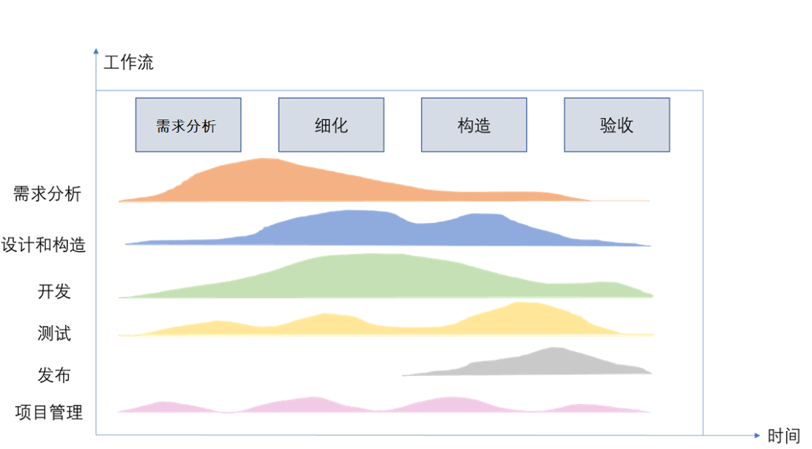
其主要阶段分为
一、需求分析
本阶段大致需要14个工作日。大致工作如下：
- 环境配置
- Ros语言与机器人平台的学习
- 需求确定，完成软件开发计划（SDP）、软件需求规格说明书（SRS）等工作，明确下一阶段得工作以及项目的需求
二、流程细化
本阶段大致需要7个工作日。大致工作如下：
- 对需求进行更新修正
- 确定核心架构，进行初步的软件接口设计、数据库设计等
三、构造开发
本阶段大致需要42个工作日，主要内容为项目开发与调试。分为以下几个阶段
- 第一个子阶段：
  - 实现机器人的主要控制功能以及静态或动态障碍物闪避的功能
  - 对上述功能进行测试
  - 持续更新需求
- 第二个子阶段：
  - 实现机器人建立环境地图的功能
  - 同步实现根据地图和自身所处位置进行动态规划的功能
  - 对上述功能进行测试
  - 持续更新需求
- 第三个子阶段：
  - 实现机器人检测、识别与定位环境中的特定目标，动态接近目标物的功能
  - 实现抓取目标的功能
  - 对上述功能进行测试
  - 持续更新需求
四、测试与验收
本阶段大致需要27个工作日，主要内容为集成测试、压力测试以及BUG的修复，完成测试报告和总结

资源计划
硬件需求：1080P高清摄像头一个，TOF立体相机一个，面阵麦克风一个，机载电脑锁定器，可伸缩支架，立体扬声阵列，360°激光雷达一枚，三轮全向底盘一个，主控电源开关一个，俯仰调节装置，机载平板电脑一个，键盘底托一个，电池坞，紧急制动开关一个，USB接口若干，电机一个，内置USB-HUB一个（用于将USB接口拓展成多路），启智控制器一个
部分硬件具体参数如下：
名称 | 数量 | 参数
激光雷达 | 1 | 360°无死角、最大距离8米
视觉传感器 | 1 | Kinect2
电池 | 1
  24V3.5AH锂离子动力电池
轮子 | 3
  为全向轮
 | 3
  伺服电机模块
  20W伺服电机、内置驱动
电机具体参数：
工作电压 | 24V
额定功率 | 17W
持续工作电流 | 1.4A
空载转速 | 15000RPM
减速比 | 64 ：1
编码器线数 | 12线
外观整体图如下：
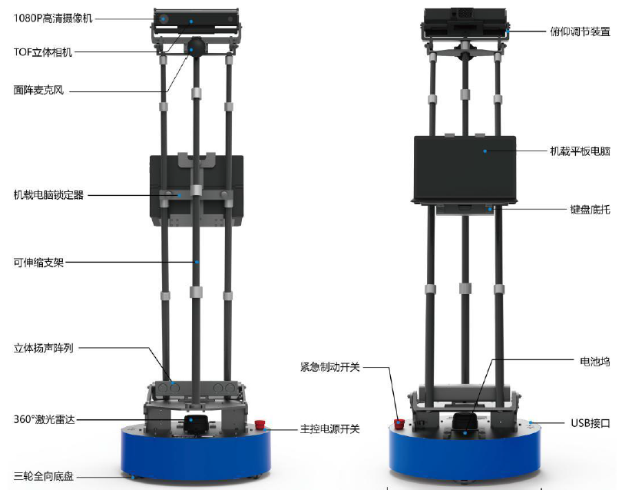
使用时直立状态
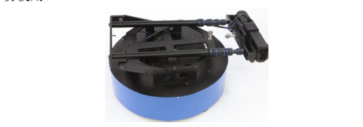
折叠状态
软件需求：ros（kinetic）环境、IAI-Kinect2源代码（ROS驱动Kinect2设备的package）、RPLIDAR ROS源代码（ROS驱动RPLidar激光雷达的Package）、讯飞语音识别（kinetic版本）、导航地图工具、启智ROS源代码、RoboWare Studio（ROS IDE）

进度计划

进度计划的甘特图如下：
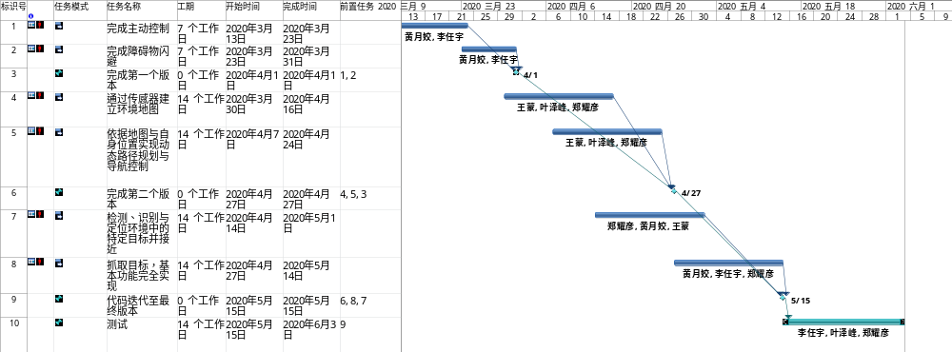
进度计划的网络图如下：
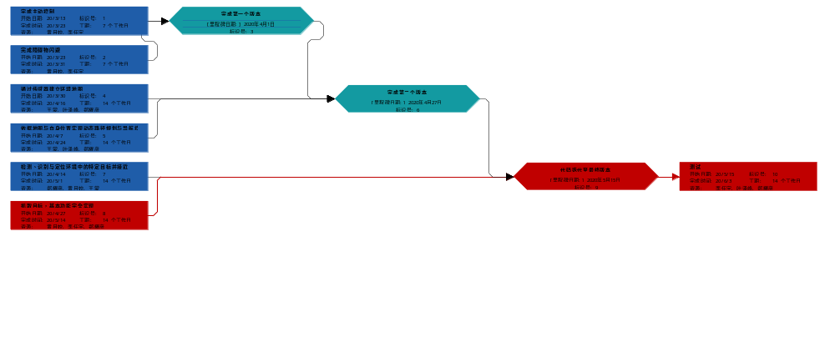
另外在每个功能开发后都需进行测试，并在项目结束前进行全面测试，并按时间更新文档。

